2021—2022学年度第一学期本科教学
教师评学分析报告

根据《广东外语外贸大学教师评学工作管理办法》（广外大〔2008〕68号）, 教学质量管理评估中心于 2021年 12月29日至 2022年 1月 12 日组织开展了全校的本科教学教师评学工作，现将有关情况总结如下：
一、基本情况
1．评价指标：本学期学校教师评学指标以课程教学班为单位，从十个维度对学生进行评价，采用百分制。
2．评价方式：教师登陆学校教学质量管理平台进入教师评学模块对本学期所授课程的教学班进行评价。
二、数据统计结果
根据本学期评学数据对各学院开设课程、评价指标等进行统计分析。

1．教学班级平均分—按开课学院统计
开课学院 | 平均分 | 开课学院 | 平均分
英语语言文化学院 | 95.66 | 国际关系学院 | 91.21
经济贸易学院 | 91.80 | 英语教育学院 | 91.62
国际商务英语学院 | 92.83 | 信息科学与技术学院 | 85.50
商学院 | 90.49 | 社会与公共管理学院 | 92.67
会计学院 | 88.19 | 马克思主义学院 | 85.97
金融学院 | 90.84 | 高级翻译学院 | 93.22
西方语言文化学院 | 95.85 | 新闻与传播学院 | 90.58
日语语言文化学院、亚非语言文化学院（筹） | 93.90 | 艺术学院 | 92.28
东方语言文化学院 | 97.33 | 数学与统计学院 | 88.15
中国语言文化学院 | 91.25 | 体育部 | 89.91
法学院 | 92.82 | 实验教学中心 | 91.90
全校 | 91.44
整体而言，教师对学生的表现较为满意。从教师对任教课程学生的学习情况来看，全校平均分为91.44分（满分100分，下同），比上学期90.95 提升了0.49分。全校共13个开课学院教师评学分数高于全校平均分，最高为东方语言文化学院97.33分，最低为信息科学与技术学院85.50分。
2．教师评学均值—按各年级学生平均分统计
2018 2019 2020 2021
图 1 各年级教师评学平均分对比
注：部分跨年级选修课程分数按包含的年级分别纳入年级平均分计算

本学期教师评学分数四个年级中，2018级（大四）分数最高为92.08分，2021级分数最低，仅为89.85分。教师对学生的满意度随着年级的增长呈上升趋势。（见图 1）

3．评价指标均值—按开课学院统计
学院名称 | 学习态度端正，虚心好学，刻苦钻研 | 按时完成作业，质量较好，无抄袭 | 课前预习，课后复习，经常阅读与课程相关的参考文献资料 | 无迟到、早退、无故旷课现象，课堂出勤率较高 | 课堂情绪饱满，无教学无关的行为 | 跟随教师思路，理解授课内容并认真做好笔记 | 课上与老师积极互动，课堂气氛活跃 | 学生能够较好地掌握本门课程的基本知识或基本技能 | 学生能够灵活运用所学知识提出、分析、解决实际问题 | 尊敬师长，言谈举止文明，上课衣冠整洁得体
英语语言文化学院 | 9.74 | 9.69 | 9.3 | 9.72 | 9.6 | 9.56 | 9.42 | 9.47 | 9.2 | 9.9
经济贸易学院 | 9.32 | 9.35 | 8.91 | 9.26 | 9.24 | 9.12 | 9.1 | 9.13 | 8.87 | 9.51
国际商务英语学院 | 9.4 | 9.35 | 8.95 | 9.2 | 9.32 | 9.33 | 9.21 | 9.25 | 9.11 | 9.6
商学院 | 9.3 | 9.24 | 8.59 | 9.03 | 9 | 8.93 | 9.12 | 8.94 | 8.79 | 9.55
会计学院 | 9.04 | 8.97 | 8.42 | 8.95 | 8.88 | 8.87 | 8.67 | 8.71 | 8.62 | 9.26
金融学院 | 9.21 | 9.1 | 8.71 | 9.25 | 9.14 | 9.16 | 9.03 | 8.99 | 8.73 | 9.51
西方语言文化学院 | 9.68 | 9.62 | 9.27 | 9.76 | 9.65 | 9.71 | 9.54 | 9.56 | 9.31 | 9.83
日语语言文化学院、亚非语言文化学院（筹） | 9.38 | 9.43 | 9.32 | 9.58 | 9.37 | 9.45 | 9.3 | 9.19 | 9.09 | 9.77
东方语言文化学院 | 9.76 | 9.88 | 9.5 | 9.86 | 9.74 | 9.86 | 9.86 | 9.68 | 9.5 | 9.94
中国语言文化学院 | 9.28 | 9.32 | 8.6 | 9.45 | 9.22 | 9.17 | 8.98 | 8.95 | 8.83 | 9.44
法学院 | 9.53 | 9.42 | 8.91 | 9.07 | 9.18 | 9.16 | 9.18 | 9.11 | 8.98 | 9.64
国际关系学院 | 9.37 | 9.26 | 8.84 | 9 | 9.26 | 9.21 | 9.11 | 8.84 | 8.84 | 9.47
英语教育学院 | 9.29 | 9.22 | 8.94 | 9.29 | 9.2 | 9.15 | 9.15 | 8.94 | 8.82 | 9.61
信息科学与技术学院 | 8.83 | 8.65 | 8.08 | 8.82 | 8.65 | 8.44 | 8.53 | 8.33 | 8.14 | 9.03
社会与公共管理学院 | 9.42 | 9.25 | 8.7 | 9.54 | 9.33 | 9.36 | 9.3 | 9.04 | 9.01 | 9.71
马克思主义学院 | 8.67 | 8.68 | 8.14 | 8.93 | 8.46 | 8.51 | 8.57 | 8.58 | 8.44 | 8.97
高级翻译学院 | 9.46 | 9.32 | 9.17 | 9.41 | 9.32 | 9.27 | 9.27 | 9.37 | 9.22 | 9.41
新闻与传播学院 | 9.18 | 9.2 | 8.61 | 9.2 | 9.03 | 9.13 | 8.96 | 8.99 | 8.83 | 9.53
艺术学院 | 9.33 | 9.3 | 8.93 | 9.41 | 9.22 | 9.22 | 9.25 | 9.21 | 8.91 | 9.46
数学与统计学院 | 8.97 | 8.92 | 8.46 | 9.05 | 8.77 | 8.97 | 8.62 | 8.61 | 8.22 | 9.42
体育部 | 9.32 | 8.99 | 8.42 | 8.59 | 9.11 | 8.99 | 9.36 | 8.9 | 8.68 | 9.55
实验教学中心 | 9.21 | 9.27 | 8.88 | 9.1 | 9.14 | 9.27 | 9.16 | 9.12 | 9.1 | 9.58
总计 | 9.30 | 9.25 | 8.80 | 9.25 | 9.17 | 9.17 | 9.12 | 9.04 | 8.87 | 9.53
从教师评学的具体评价指标进行分析，各个学院存在一定的共性，评分最高的指标为“尊敬师长，言谈举止文明，上课衣冠整洁得体”。学生的整体素质较高，能够尊师重教；学生学习态度端正。评分最低的两项指标分别为“课前预习，课后复习，经常阅读与课程相关的参考文献资料”和“学生能够灵活运用所学知识提出、分析、解决实际问题”。学生自主学习、主动解决问题的能力有待提升，建议教师在以后的教学过程中注重培养学生自主学习的能力，加强课前预习与课后复习的检测。

4．调查性指标
为进一步完善学校内部教学质量保障体系，本学期学校颁布了《广东外语外贸大学本科教育教学质量保障体系与运行总体方案》和《广东外语外贸大学本科教学主要环节质量标准》二个重要文件，为了解广大教师对两个文件的了解程度，评估中心特设置了此调查型题目（不计分）。
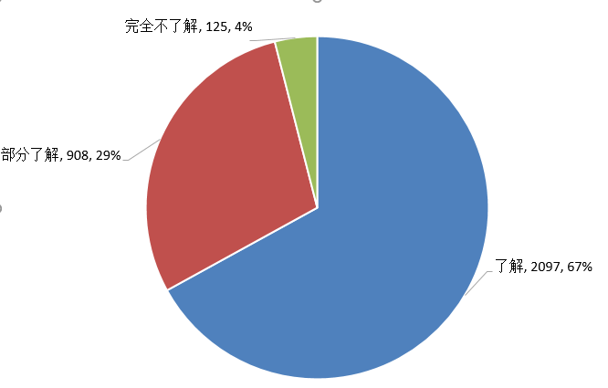

图2 教师对两个文件了解情况

根据调查结果显示，本次调查共收集样本数3130份，其中选择了解的份数为2097，占总数的67%；选择部分了解的份数为908份，占比29%；完全不了解的份数为125次，占比为4%。由此可见，大部分老师已对两个文件有所了解，但是仍有部分教师完全不知道二个文件的内容，建议学院进一步加强对两个文件的宣传与学习，方便教师系统的了解学校内部教学质量保障体系的运行情况，参照文件相关内容和标准，共同努力提高学校本科教学质量。

教学质量管理评估中心
2022年2月

